第十部分 实现功能-分页功能

1、分页的基本知识
import os
from django.core.paginator import Paginator
objects = ['john','paul','george','ringo','lucy','meiry','checy','wind','flow','rain']<br>
p = Paginator(objects,3) # 3条数据为一页，实例化分页对象
print p.count # 10 对象总共10个元素
print p.num_pages # 4 对象可分4页
print p.page_range # xrange(1, 5) 对象页的可迭代范围

page1 = p.page(1) # 取对象的第一分页对象
print page1.object_list # 第一分页对象的元素列表['john', 'paul', 'george']
print page1.number # 第一分页对象的当前页值 1

page2 = p.page(2) # 取对象的第二分页对象
print page2.object_list # 第二分页对象的元素列表 ['ringo', 'lucy', 'meiry']
print page2.number # 第二分页对象的当前页码值 2

print page1.has_previous() # 第一分页对象是否有前一页 False
print page1.has_other_pages() # 第一分页对象是否有其它页 True

print page2.has_previous() # 第二分页对象是否有前一页 True
print page2.has_next() # 第二分页对象是否有下一页 True
print page2.next_page_number() # 第二分页对象下一页码的值 3
print page2.previous_page_number() # 第二分页对象的上一页码值 1
print page2.start_index() # 第二分页对象的元素开始索引 4
print page2.end_index() # 第2分页对象的元素结束索引 6

2、在视图中的应用
from django.core.paginator import Paginator, EmptyPage, PageNotAnInteger
from django.shortcuts import render
def paging(request):
contact_list = Blog.objects.all()
paginator = Paginator(contact_list, 3) # Show 3 contacts per page
page = request.GET.get('page')
try:
contacts = paginator.page(page)
except PageNotAnInteger:
# If page is not an integer, deliver first page.
contacts = paginator.page(1)
except EmptyPage:
# If page is out of range (e.g. 9999), deliver last page of results.
contacts = paginator.page(paginator.num_pages)
return render(request, 'index.html', {'contacts': contacts})

3、在template的html模板中的应用
{% for blog in contacts %}
<div class="content">
<div class="row">
<div class="col-md-12">
<h3><a href="">&nbsp;{{blog.title }}</a></h3>
<p>{{ blog.text }}</p>
<p>created_date:{{ blog.created_date }}</p>
<p>published_date:{{ blog.published_date }}</p>
</div>
</div>
</div>
{% endfor %}
</div>
<script src="{% static 'js/blog.js' %}"></script>
<div class="pagination">
<span class="step-links">
{% if contacts.has_previous %}
<a href="?page={{ contacts.previous_page_number }}">previous</a>
{% endif %}
<span class="current">
Page {{ contacts.number }} of {{ contacts.paginator.num_pages }}.
</span>
{% if contacts.has_next %}
<a href="?page={{ contacts.next_page_number }}">next</a>
{% endif %}
</span>
</div>
</div>
最后的结果：
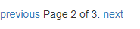
4、分页功能的使用

目的说明
现要实现如下功能
1、网页上显示分页数据，3条数据为一页
2、有分页导航功能，被选中页高亮显示
3、如果没有上一页或下一页，则不出现箭头导航
只要修改HTML：
<ul class="pagination">
{%if contacts.has_previous%}
<li>
<a href="?page={{ contacts.previous_page_number }}" aria-label="Previous">
<span aria-hidden="true">&laquo;</span>
</a>
</li>
{% endif %}
{% for pg in contacts.paginator.page_range %}
{% if contacts.number == pg %}
<li class="active"><a href="?page={{ pg }}">{{ pg }}</a></li>
{% else %}
<li><a href="?page={{ pg }}">{{ pg }}</a></li>
{% endif %}
{% endfor %}
{%if contacts.has_next%}
<li>
<a href="?page={{ contacts.next_page_number }}" aria-label="Next">
<span aria-hidden="true">&raquo;</span>
</a>
</li>
{% endif %}
</ul>
</nav>

最后执行体结果：
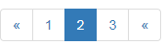
第十一部分 实现功能-文章创建
最后一件事就是要实现文章创建和更新操作，这是博客系统最核心的功能。django自带的admin很酷，但是确很难定制和美化。 forms非常强大和自由，我们可以好好的利用它来实现我们需要的功能。
关于django的表单系统，主要分两种
基于django.forms.Form
基于django.forms.ModelForm
forms一个很好的特性就是它既能从头定义一个表单，也能创建一个ModelForm来将表单结果保存为一个模型。 而这正是我们想要的功能，我们可以创建一个ModelForm来将表单转换为一个Blog模型。
表单对象的定义放在forms.py文件中。我们需要在blog文件夹中创建forms.py文件
from django import forms
from .models import Blog
class BlogForm(forms.ModelForm):
class Meta:
model = Blog
fields = ('title', 'text',)
BlogForm需要继承自forms.ModelForm，这样django就能实现某些神奇的效果。 在里面我们定义了元类Meta，然后指定model为Post，还有字段为title和text。 因为我们只需要对外暴露标题和内容，至于作者就是登陆用户了，而发布日期和创建日期就是提交时间。
下面我们要做的就是在view中使用我们的form，并在template中显示它。

1、增加链接
打开blog/templates/blog/base.html，在名字为content的div中添加一个新增文章的链接，如下：
<div class="content">
<div style="float: right;">
<h4>编辑
<a class=”btn btn-default” href="{% url 'post_new' %}"><span class="glyphicon glyphicon-plus"></span></a>
</h4>
</div>

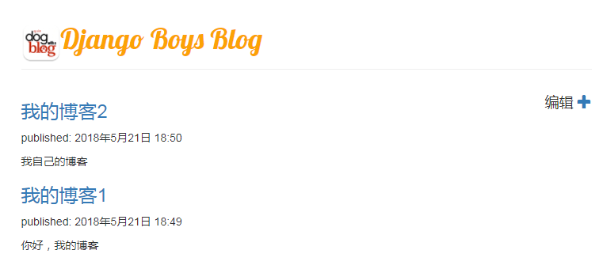

2、urls.py
打开blog/urls.py文件，添加一条配置：
url(r'^post/new/$', bv.post_new, name='post_new'),

3、views.py
from blog.forms import BlogForm
def post_new(request):
form = BlogForm()
return render(request, 'edit.html', {'form': form})

4、edit.html
{% extends 'base.html' %}
{% block content %}
<div style="padding-left: 80px;">
<h3>编写博客</h3>
<form method="POST" class="post-form" >
{% csrf_token %}
{{ form.as_p }}
<button type="submit" class="save btn btn-primary">Save</button>
</form>
</div>
{% endblock %}

保存后，刷新首页，点击加号那个链接可以看到如下页面：

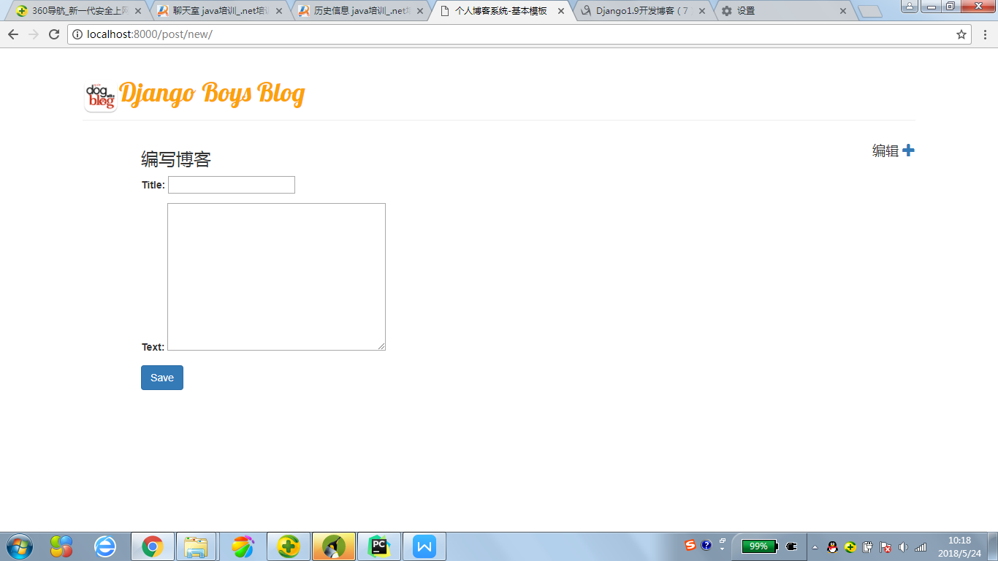

但是当你写了文字后点击保存后会发现又跑到这个新建页面来了。 因为这个是POST提交，但是URL还是一样的，又会跑到post_new那个视图中去， 这个视图只做了页面跳转来到了这个新建页面。
5、那么我们需要修改下视图逻辑了：
from django.shortcuts import redirect
from django.contrib.auth.models import User
import random
def post_new(request):
if request.method == "POST":
form = BlogForm(request.POST)
if form.is_valid():
users=User.objects.all()
post = form.save(commit=False)
post.author = users[random.randrange(len(users))]
print(post.author)
post.save()
return redirect('blog', pk=post.pk)
else:
form = BlogForm()
return render(request, 'edit.html', {'form': form})
上面表示我添加完一篇文章后自动跳转到文章详情页面去，保存后效果：
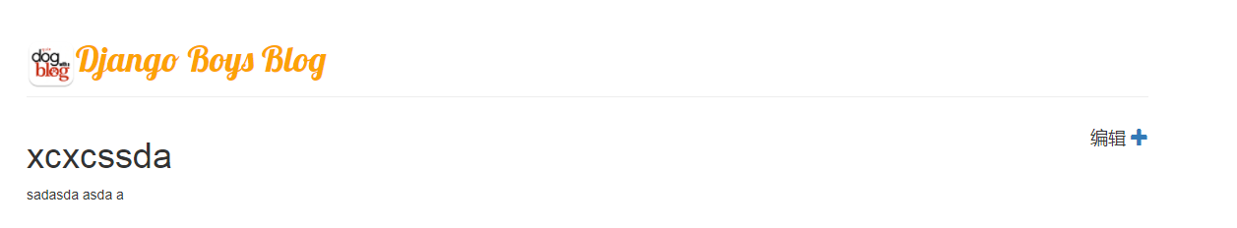

第十一部分 实现功能-文章更新

我们刚刚已经实现了新建文章的功能，那么如果是编辑修改文章呢?
save()方法接受一个commit的参数，其值为True或者False。默认为True。
如果你声明 save(commit=False)，那么它就会返回一个还未保存至数据库的对象，这样的话 你可以用这个对象添加一些额外的数据，然后在用save（）保存到数据库
1、模板
首先打开blog/templates/blog/detail.html，添加一行：
<div style="float: right">
<a class="btn btn-default" href="{% url 'blog_edit' pk=blog.pk %}">修改
<span class="glyphicon glyphicon-pencil"></span></a>
</div>

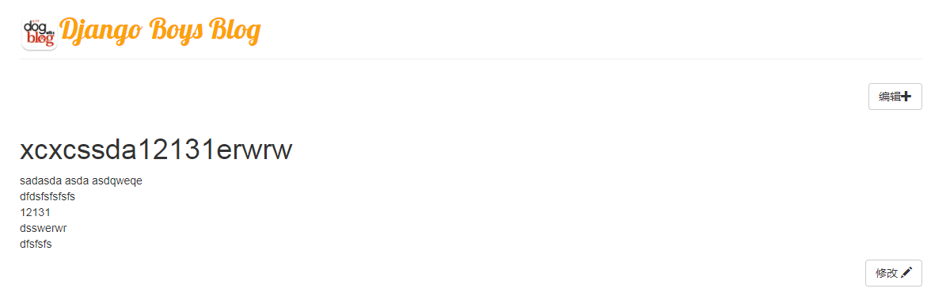
2、urls.py
url(r'^post/(?P<pk>[0-9]+)/edit/$', bv.blog_edit, name='blog_edit'),

3、views.py
def blog_edit(request, pk):
blog = get_object_or_404(Blog, pk=pk)
if request.method == "POST":
form = BlogForm(request.POST, instance=blog)
if form.is_valid():
blog = form.save(commit=False)
blog.save()
return redirect('blog', pk=blog.pk)
else:
form = BlogForm(instance=blog)
return render(request, 'edit.html', {'form': form})
这个跟添加几乎一模一样，先通过主键查到文章：post = get_object_or_404(Blog, pk=pk)， 然后我们在提交和进入编辑页面的时候都将blog作为instance参数传递给BlogForm。

第十二部分 实现功能-草稿箱的实现
到现在为止我们已经完成的差不多了，并且基本的东西都已经学到了，是时候用起来了。 我们的博客还有很多功能需要完善，下面抛砖引玉新增几个功能，还有其他功能等你自己去发现和实现。

一、草稿箱
如果定义published_date字段为空的时候不能在首页上观看，只能叫做草稿，那么在首页加上一个if语句，
{% for blog in lists %}
{% if blog.published_date %}
<div>
<h3>
<a href="{% url 'blog' pk=blog.pk %}">{{ blog.title}}</a>
</h3>
<p>published: {{ blog.published_date }}</p>
<div class="blog_content">{{ blog.text|linebreaks }}</div>
<p></p>
</div>
{% endif %}
{% endfor %}
之前我们新建文章的时候只是是保存到数据库，也就是仅仅保存了草稿，还没有对外发布， 在博客首页上面是看不到的，因为published_date字段为空。这里我们需要添加一个草稿箱的链接。
第一步，在base.html中添加一个链接：
<h4>
<a class="btn btn-default" href="{% url 'post_new' %}">编辑<span class="glyphicon glyphicon-plus"></span></a>
<a class="btn btn-default" href="{% url 'draft_list' %}" class="top-menu">草稿箱
<span class="glyphicon glyphicon-edit"></span></a>
</h4>
第二步就是配置urls，在blog/urls.py中添加：
url(r'^drafts/$', bv.draft_list, name='draft_list')
第三步在blog/views.py中添加一个view：
def draft_list(request):
blogs = Blog.objects.filter(published_date__isnull=True).order_by('-created_date')
return render(request, 'drafts.html', {'blogs': blogs})
第四步添加一个template：drafts.html
{% extends 'base.html' %}
{% block content %}
{% for post in blogs %}
<div class="post">
<p class="date">created: {{ post.created_date|date:'d-m-Y' }}</p>
<h1><a href="{% url 'blog' pk=post.pk %}">{{ post.title }}</a></h1>
<p>{{ post.text|truncatechars:200 }}</p>
</div>
{% endfor %}
{% endblock %}
最后结果：
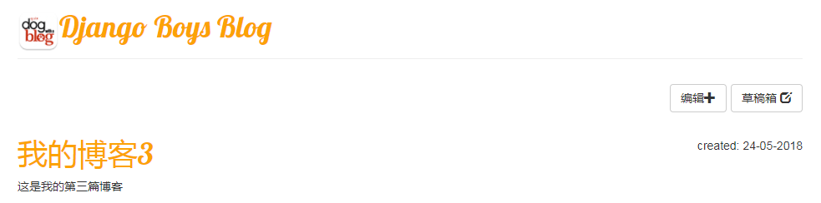

第十三部分 实现功能-发布的实现
在草稿页面添加一个发布的按钮，如果觉得合适的时候就能发布文章了。 每个新功能都是四部曲，你照着这四步做就行，你会发现越来越简单。
- 修改草稿页面:
{% if post.published_date %}
{{ post.published_date }}
{% else %}
<div style="float: right">
<a class="btn btn-default" href="{% url 'blog_publish' pk=post.pk %}">Publish</a>
</div>
{% endif %}
这里增加了一个else语句，意思是如果没有发布日期的话就增加一个发布按钮。
- 第二步添加urls配置，打开blog/urls.py：
url(r'^blog/(?P<pk>[0-9]+)/publish/$', bv.blog_publish, name='blog_publish'),
- 第三步视图，打开blog/views.py：
def blog_publish(request, pk):
blog = get_object_or_404(Blog, pk=pk)
blog.publish()
return redirect('blog', pk=pk)
效果：
- 首页能够正常显示
- 在详情页里出现了发布日期。

第十四部分 实现功能-删除的实现
最后当然需要一个删除功能了。
第一步是在页面上添加链接，打开detail.html，在编辑按钮下面一行添加如下：
<a class="btn btn-default" href="{% url 'blog_remove' pk=blog.pk %}">删除
<span class="glyphicon glyphicon-remove"></span></a>
第二步配置urls映射，打开blog/urls.py，添加如下一行：
url(r'^blog/(?P<pk>[0-9]+)/remove/$', bv.blog_remove, name='blog_remove'),
第三步添加视图view，打开blog/views.py，添加一个视图函数：
def blog_remove(request,pk):
post = get_object_or_404(Blog, pk=pk)
post.delete()
return redirect('/')
可以变成先把博客在详情里放入草稿箱，即把发布的时间制空，如果想要真正删除，在草稿箱里删除。

- 实现功能-用户认证
你应该注意到了一点，当你去新建、修改和删除文章的时候并不需要登录，这样的话
任何浏览网站的用户都能随时修改和删除我的文章。这个可不是我想要的。

1、编辑和删除的认证
我们需要保护post_new, blog_edit和blog_publish、blog_remove等这几个视图，只有登录用户才有权去执行。 django为我们提供了很好的帮助类，其实就是利用了python中的decorators技术。 django中认证的装饰器位于模块django.contrib.auth.decorators中，名称叫login_required。
第1步：编辑blog/views.py文件，在import部分添加如下的导入语句：
from django.contrib.auth.decorators import login_required
第2步：然后在函数上添加@login_required
@login_required
def blog_publish(request, pk):
blog = get_object_or_404(Blog, pk=pk)
blog.publish()
return redirect('blog', pk=pk)
好的，现在你再去访问下http://localhost:8000/相关页面，提示如下错误：
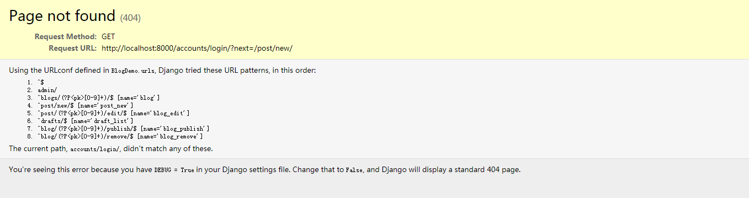
我刚刚添加的@login_required装饰器检测到你尚未登陆的时候会重定向到login页面， 但是我现在还没有定义login的模板页面，所以这时候会是404错误页面。

2、用户登录
django在用户认证方面做得很好了，我们只需要去使用它就行。
在mysite/urls.py文件中，添加下面一行
from django.contrib.auth import views as auth_views
url(r'^accounts/login/$', auth_views.login,name="auth_login"),
然后我们再定义一个登陆页面，创建目录templates/registration， 并在里面新建模板文件login.html，内容如下：
{% extends "base.html" %}
{% block content %}
{% if form.errors %}
<p>Your username and password didn't match. Please try again.</p>
{% endif %}
<form method="post" action="{% url 'auth_login' %}">
{% csrf_token %}
<table>
<tr>
<td>{{ form.username.label_tag }}</td>
<td>{{ form.username }}</td>
</tr>
<tr>
<td>{{ form.password.label_tag }}</td>
<td>{{ form.password }}</td>
</tr>
</table>
<input type="submit" value="登录" />
<input type="hidden" name="next" value="{{ next }}" />
</form>
{% endblock %}
不过我们需要在mysite/settings.py中再添加一个urls配置：
LOGIN_REDIRECT_URL = '/'
这样的话当用户直接访问login页面后登录成功会重定向到文章列表页面去。
现在的确只有登录用户才能修改、删除和编辑文章。

3、用户注销
当用户登录后显示欢迎语句，Hello 用户名，然后后面跟一个logout链接。还是依靠django帮我们处理logout动作，修改base.html,添加业务逻辑，如果用户已经登录，则显示登录名，并给出注销链接；如果没有登录，给出登录链接。
{%load staticfiles %}
<html lang="en">
<head>
<meta charset="UTF-8">
<title>
{% block title %}个人博客系统-基本模板{% endblock %}
</title>
<link href="https://cdn.bootcss.com/bootstrap/3.3.7/css/bootstrap.min.css" rel="stylesheet">
<script src="https://cdn.bootcss.com/jquery/3.3.1/jquery.min.js"></script>
<script src="https://cdn.bootcss.com/bootstrap/3.3.7/js/bootstrap.min.js"></script>
{% block blogcss %}
<link rel="stylesheet" href="{% static 'css/blog.css' %}">
{% endblock %}
<link href="http://fonts.googleapis.com/css?family=Lobster&subset=latin,latin-ext" rel="stylesheet" type="text/css">
</head>
<body>
<div class="container">
<div class="page-header">
<p style="float: left"><img src={% static 'img/blog.png' %} class="blogImg" id="img"/></p>
<p style="float: left"><h1><a href="/">Django Boys Blog</a></h1></p>
</div>
<div class="content">
<div style="float: right;">
<h4>
{% comment %}如果用户已经登录，则显示登录名，并给出注销链接{% endcomment %}
{% if user.is_authenticated %}
<p class="top-menu">Hello {{ user.username }}&nbsp;<a href="{% url 'auth_logout' %}"><small>注销</small></a></p>
<a class="btn btn-default" href="{% url 'post_new' %}">编辑<span class="glyphicon glyphicon-plus"></span></a>
<a class="btn btn-default" href="{% url 'draft_list' %}" class="top-menu">草稿箱
<span class="glyphicon glyphicon-edit"></span></a>
{% comment %}如果没有登录，给出登录链接{% endcomment %}
{% else %}
<a href="{% url 'auth_login' %}" class="top-menu">登录&nbsp;<span class="glyphicon glyphicon-lock"></span></a>
{% endif %}
</h4>
</div>
<div class="row">
<div class="col-md-12">
{% block content %}
{% endblock %}
</div>
</div>
</div>
</div>
{% block js %}
<script src="{% static 'js/blog.js' %}"></script>
{% endblock %}
{% block footer %}
{% endblock %}
</body>
</html>
很显然这时候logout肯定会报错。我们还得做些事情。
urls.py文件，添加一个logout配置：
url(r'^accounts/logout/$', auth_views.logout, {'next_page': '/'},name="auth_logout"),
好的，现在你已经可以达成如下的效果了：
1、需要一个用户名和密码登录系统
2、在添加/编辑/删除/发布文章的时候需要登录
3、也能注销
效果图：
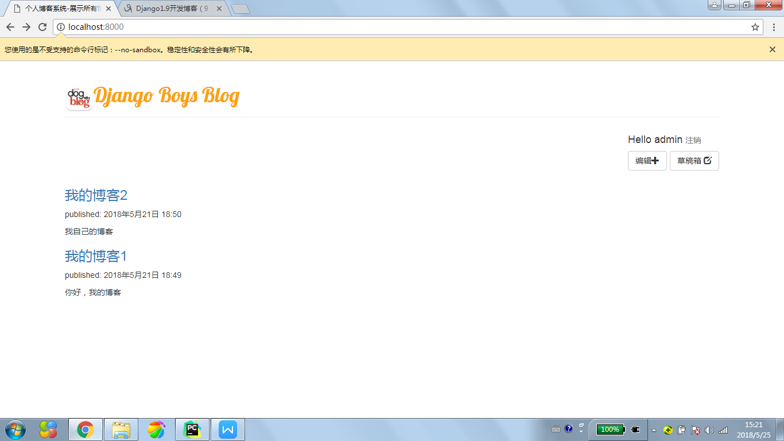
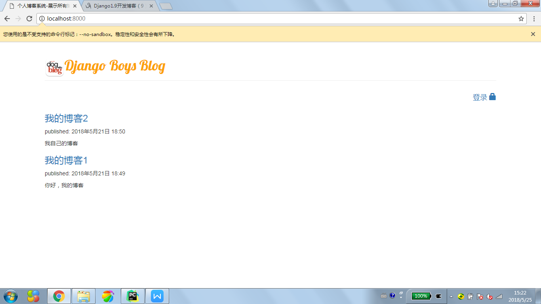

4、改进显示
现在的确只有登录用户才能修改和删除文章，但是未登录用户却能看到这些按钮， 这个是很不好的体验。现在如果是未登录用户的话就把这些按钮给隐藏掉。
base.html已经修改了，只有登录用户才可以编辑和进入草稿箱。
现在修改详情页：
{% if user.is_authenticated %}
<div style="float: right">
<a class="btn btn-default" href="{% url 'blog_edit' pk=blog.pk %}">修改
<span class="glyphicon glyphicon-pencil"></span></a>
<a class="btn btn-default" href="{% url 'blog_remove' pk=blog.pk %}">删除
<span class="glyphicon glyphicon-remove"></span></a>
</div>
{% endif %}
草稿箱：只有用户登录才能发布
{% if user.is_authenticated %}
<div style="float: right">
<a class="btn btn-default" href="{% url 'blog_publish' pk=post.pk %}">Publish</a>
</div>
{% endif %}

